KOLEJNÍ ROČENKA MRZIMOR LÉTO 2007

Na úvod bych ráda řekla něco málo o Mrzimorské historii.

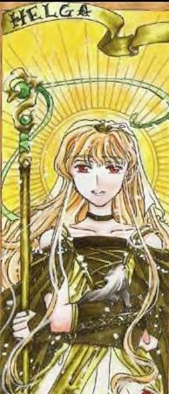
Mrzimor se jmenuje podle své zakladatelky Helgy z Mrzimoru. Také přesné místo, kde se Mrzimor nachází není známo. Našimi kolejními barvami jsou černá a žlutá. Erbovním zvířetem je jezevec, zvíře představující moudrost. Je všeobecně známo, že žáci Mrzimoru se vyznačují morální čestností a sílou, upřímností, pracovitostí a ochotou pomáhat si navzájem.

Studenti v Mrzimoru jsou také velice kreativní. Jako důkaz bych zde uvedla básničku, jenž byla složena na počest naší koleji.

Přátelství a čest a síla,
v kamarádství pevná víra,
Tak ke stolu přisedni,
mezi druhy usedni.
Jezevec je naším vzorem
budem tvoje rodina
nyní Tvoje kariéra
v Mrzimoru začíná..

Proč měl by se Mrzimor bát?
Vždyť zvyklí jsme vždy vyhrávat.
Tak ve svou kolej víru měj,
zadarmo se nevzdávej.
Žlutá má prý štěstí značit,
jen se směj- přestaň se mračit,
pamatuj vždy na ten den,
kdy k žlutým byl jsi přidělen
Takto je vyobrazena naše milovaná zakladatelka na kartičkách z čokoládových žabek.
Bohužel do dnešních dob se dochoval pouze jediný obraz od neznámého malíře. Není ovšem stoprocentně jisté, že se skutečně jedná o Helgu z Mrzimoru.
Čest a sílá je nám dána přec,
tak buď hrdý že jsi jezevec!

Nechť naše hávy věčně vlají
a jezevečci svorně pějí!
Huf Huf Hufflepuff!

Ines Dolfin

Od dob založení naší školy se v Mrzimoru vystřídalo mnoho lidí. Také kolejních ředitelů nebylo málo. První ředitelkou byla Sefrenie z Ylary, jedna z hlavních osobností stojících za vznikem celé školy. Dále profesor Apofis de Corristo, prof. Arthur Jacobs, prof. Nimrandir Elénére. Všechna tato jména jsou na naší škole legendou. Každý z nich zastával, či stále zastává významnou funkci ve vedení celé školy. Za zmínku také stojí, že další kolejní ředitelkou byla prof. Letitia te Tiba, jenž byla původně studentkou Mrzimoru. Také prof. Silvie Honorová kdysi oblékala žlutočerný hábit. V současné době Mrzimoru vládne prof. Serge Renine, neboť prof. Letitia te Tiba odcestovala na stáž do ciziny.

Nyní se již můžeme podívat, co že se to všechno stalo.:))
Minulý školní rok vládla Mrzimoru tato sestava:
kolejní ředitelka: Letitia te Tiba
primus: Silvia Honorová později Iva WildDragon
prefekti: Oresta Vianueva a Ota Galad Felkerion
famfrpálová kapitánka: Sheila Franklin
pokladnice: Elerin Portmenová
11. ledna se rozesílaly dopisy prvňáčkům. Některé dopisy doputovaly i k těm, kteří dnes jsou žlutými, jsou na to hrdí a sbírají body pro naší kolej. :)) 21. ledna vtrhli nově přijatí studenti do chodeb hradu a začali žít novým životem. Avšak, než se stačili noví studenti rozkoukat, stala se nehoda. 7. února bylo zemětřesení o síle 10 dračích dechů, při němž zemřela studentka z Nebelvíru Lola Kaki. Já a další skupinka studentů jsme se urývali u schodiště do Jižní věže. Slovy nelze popsat pocity a myšlenky které se nám honily hlavou. Uvidíme ještě denní světlo? Nezavalí nás to? Přijde nám někdo pomoci? Proč se valí oblaka prachu a výkřiky směrem od Nebelvírské věže? Z Mrzimoru zaplatili tuto katastrofu životem tito studenti:
Enola Elenová
Hannah Jane Cook
Suzanah Simonová
Missen McElen.
Tak prosím znovu poctěme památku těchto studentů, kteří neměli možnost se dostatečně projevit a ukázat své schopnosti.
…

Život v té době byl hlavně o vzájemné pomoci a opravě hradu. Kdo mohl, malý, velký, prvák, páťák, každý se snažil pomoct s opravami, nejvíce na Nebelvírské věži. V těchto chvílích se smazaly všechny kolejní nesváry a strkanice. To dokazuje, že i přes rozdíly v kolejích jsme všichni ochotni ve chvílích nouze a potřeby přiložit ruku k dílu. Takže přestože jsme přišli o naše drahé spolužáky, přesto nás tato zkušenost všechny semkla dohromady a vnitřně nás posílila.
Aby se dokázalo, že nás jen tak něco nezlomí, školní rada nezahálela a jmenovala pana Sergeho Renine správcem školní obrazárny. Ten se funkce ujal s nadšením a obrazárna se začala rozšiřovat o nové sekce. I koleje se dočkaly místností, do kterých mohou studenti nechat pověsit své výtvory

Studenti se již nemohli dočkat, dne 8.2., kdy konečně mohl začít vytoužený boj o Školní pohár 2007!!

S příchodem nových studentů nadešla milá povinnost každého studenta takzvaná patronace. Tehdy ještě studentka Silvie Honorová rozdělila skupině čtyř ostřílených studentů tři nováčky o které budou pečovat a pomáhat jim. Tato povinnost se stala v Mrzimoru milou povinnosti a studenti se již dopředu hlásí, že mají zájem o patronství.
Také všichni víme, že na začátku každého roku se nováčkům (i některým starším studentům) nechá prostor na rozkoukání a získání nějakých těch bodíků, a pak se určí datum, kdy se ti bez bodů budou stěhovat zpět domů, k rodičům. Ti z nich budou mít radost.

Dovoluji si zde uvést rozmluvu z VS, která byla pro svou hlubokou váhu zaznamenána a archivována.

Takhle to 6. března 2007 probíhalo.
-Velkou síní začali čiperně probíhat skřítkové nesoucí kupy zavazadel studentů k hradní bráně-
Adrianet le Ros > co to?
Petula Laskavá > tady se něco dějě? Stěhování?
Nicholas McElen > jééé, jdeme domů XD
Phosgen Crestfall > stehovani stehovani jupi jupi :)
Lairen Blaudová > Jů, co se to děje?
Cerridwen Lowra Antares > to už se asi mažou ti bez bodů =PPP
(Ano, největší poprask samozřejmě byl mezi studenty vesele večeřícími ve Velké síni.)
Felicitas Frobisherová > no aby se nemazali i ti z bodama:)
(Šíření paniky, to je moje…)
Cerridwen Lowra Antares > Fel =D To by mě opravdu naštvalo =D
(Cerri se bála o své bodíky…)
Alisma Bailly Fisto > Co se děje probohaaaaa? =DD
(Aliska přišla později…)

Text a komentáře laskavě poskytla Felicitas Frobisherová

Také přibyla nová funkce, kapitán famfrpálového týmu. Kolej si mohla sama zvolit kdo jím bude. Všichni se shodli, že kapitán by měl být:,, Někdo, kdo by byl schopen dokopat nějaký ten "tým" k tréningu a zápasu a k výhře :) Měl by být zkušený. A taky by to mohl být někdo, kdo by přišel na strhující fígl, jak nabrat procenta :D“
Padlo mnoho jmen. Oresta, Ota, Annes ale konečným vítězem a historicky prvním kapitánem se stala Sheila Franklin. Celá kolej ji přijala a Sheila nás skvěle vedla, povzbuzovala a radila se vším, co unavení hráči potřebovali.
Současně s novým postem přibyl i jeden problém. Na škole se rozmohly nemoci a zranění z famfrpálu. Zranění jako zlomená noha, pohmožděné oko či pálivé odřeniny snadno vyléčily léčivé lektvary z nově otevřené apatyky. Jenže! Ano, i tady je háček. Nikdo nevěděl, který lektvar je na co. Stačilo šáhnout na špatný flakónek a mravenčí mor, pazubnice či oslí uši byly na světě. Takto nakažení studenti museli být hospitalizování na ošetřovně. Z důvodu strachu z epidemie jim bylo zakázáno opustit postele, dokud se nevyléčí. Bohužel ani s léčbou to nebylo moc jednoduché. Nikdo nevěděl, čím by se to dalo napravit, takže pan ředitel musel vyslat nově ustanovené ošetřovatele, aby se vydali do cizích krajů, hledat vhodný lék. Výprava trvala dlouho, předlouho. Studenti pouze leželi v postelích a neměli sílu příliš se projevovat. Následkem toho hrad na několik týdnů smutně utichl a i Mrazákoland zaznamenal značný nárůst žádostí o vstup. Jednoho šťastného dne se však výprava zdárně vrátila. K vyléčení je zapotřebí speciálních bylinek, jenž v našich klimatických podmínkách rostou pouze poblíž Ďáblovy jámy. Od té doby bylo v Prasinkách velmi rušno. Ďábel byl zahlcen pilnými hledači a sběrači. Mstil se proto tak, že bylinky vydával jen velmi zřídka, takže jste mohli bloudit a hledat několik dní, unikat ďáblově osidlu, ale nic jste nenašli. Zvláště pak poptávka po Rumexu a Bistortě se stala impulsem pro obchod s bylinkami. U chytráka se nabízelo přes galeon za jednu bylinku i více. Naštěstí pro méně majetné studenty a špatné hledače, nastala takzvaná Velká noc, která připadla na 15.-16.6. při níž bylo napraveno vše, co se nepovedlo. Díky tomu se znovu na chodbách a ve Velké síni se rozbujel šrum, ruch a hlasy zdravých studentů.

Minulý rok se vyhlašovalo také několik anket. Ta první z nich byla soutěž o "Jméno roku." Soutěž byla vyhlášená 8. února a s potěšením mohu oznámit, že na 7.až 8. místě se umístili naši dva studenti. Atevi Jednožabičková a Čenda Dlouhonoha.

Osobnost Hogwarts 2007
Po roce mohl každý obyvatel hradu hlasovat v anketě, která se pořádá každý rok a jmenuje se
Osobnost Hogwarts. Anketa začala dne 18. května a do 28. května probíhalo první kolo, ve kterém se mohlo hlasovat pro více osobností najednou. Nikdo se nenechal nijak zmanipulovat a uplatit. Bylo vybráno mnoho obyvatel hradu, mezi nimiž i mrzimorští studenti. Po tomto kole následovalo kolo druhé. V něm se mohlo hlasovat pouze pro jednoho obyvatele hradu. Po několika dnech p.p. Anseiola zveřejnila výsledky a z mrzimorské koleje se nejlépe umístila slečna Oresta Vianueva, která se o sedmé místo dělila s profesorem Midarem Kilahimem. Další studentkou mrzimoru byla Silvia Honorová, která skončila na dvanácté příčce a dělila se s mnoha studentkami z jiných kolejí. Na velice krásném místě skočila naše milovaná žlutá kolejní ředitelka Letitia te Tiba, pro kterou hlasovalo 32 studentů.
Rozhodl jsem se, že se zeptám slečny Oresty na pár otázek ohledně Osobnosti Hogwarts 2007.
Rok 2007 byl pro mrzimorskou kolej oproti ostatním kolejím velice úspěšný a můžeme jen doufat, že příští ročník to dopadne ještě lépe.

1. otázka
Čekala jsi, že se umístíš mezi deseti nejlepšími osobnostmi?
- Ne, nečekala jsem a ani jsem v to nedoufala ;-)

2. Otázka
Hlasovala jsi sama pro sebe, nebo pro někoho jiného?
- Hlasovala jsem pro někoho jiného... Přece jen.. když neočekávám, že bych se někdy umístila, tak nebudu pro sebe hlasovat... a mám dojem, že se to ani nemohlo..

3.Otázka
Mohla by jsi nám říct, podle čeho si myslíš, že tě ostatní hodnotili?
- Mno... Popravdě tohle nevím.. Možná podle osobnosti ... Umu.. možná proto, že mě jmenovali prefektem (ale to je spíš naprostá blbost..). Fakt nevím ;-)

Bradavická čtyřka

Jak již název této soutěže napovídá, Bradavická čtyřka (která se v tomto školním roce na Bradavickém hradě opět konala) je těsně spjata s číslem čtyři. Čtyři týmy ze čtyř kolejí soutěží ve čtyřech úkolech a ty posléze hodnotí čtyřčlenná porota (letos ve složení Jocelynn Firth, Amon Revan Travt, Serge Renine a Majdule Hafila).
Koná se jednou za čtyři bradavické roky a letos byla vyhlášena 4. 4. na Tajemném večeru (jenž výjimečně neproběhl ve Velké síni, jako valná většina oslav, ale na ošetřovně, kam byl pro nemoc uklizen hlavní organizátor, profesor Kilahim) současně s výsledky ankety Jméno roku.
Tým mrzimorské koleje byl vybrán hlasováním na kolejním webu a po menších zmatcích (proběhla výměna zmražené Annes Prévoir za nezmraženou Annis Esprit, ale spousta lidí to dodnes nepostřehla) se ustálil v tomto složení: Annis Esprit, Iva WildDragon, Silvia Honorová a moje maličkost Felicitas Frobisherová.
Jak již bylo nastíněno výše, soutěžilo se ve čtyřech úkolech, jež byly poměrně rozmanité – od rozšifrování čtyř citátů v úkolu prvním, přes jejich výtvarné či literární zpracování a vědomostně – vymýšlecí kvíz v úkolech dvě a tři, po definici mudlovských vynálezů v posledním úkolu. (Pokud chcete znát můj skromný názor, tak se mi nejvíce líbilo šifrování.) Pro názornost přikládám úryvek z vypracování posledního úkolu, na kterém pracoval celý tým společně.Zde jsou tedy definice oněch nehezkých mudlovin:
Eskalátor je prapodivný mudlovský dopravní prostředek a mudlové ho
vymysleli z čisté lenosti. Slouží jim ke zdolání poschodí, jedná se
totiž o něco jako jezdící schodiště, které je kolem doolečka. Nějaký
mudla či kdo je uvnitř toho kruhu a běhá tam, jako křeček. Tím vše
rozpohybovává. No, přiznejme si to, na naše hradní schodiště to nemá.
Postmix není zmatená sova, jak by se mohlo zdát, ale motač limonád.
(Limodány jsou takové ubohé napodobeniny našich skvělých nápojů od
Rosmerty).“

Po dobu soutěže byla otevřena speciální místnost, kde se daly nejen získat informace o průběhu a pravidlech soutěže, ale také vyjádřit podpora kolejním týmům. Přes značnou podporu koleje a nesmírnou snahu soutěžících musíme sebekriticky přiznat, že jsme v B4 nedopadli nejlépe. Mrzimor skončil třetí, za prvním Nebelvírem a druhým Havraspárem.

Zde jsou kompletní výsledky:
1. místo - Havraspár (768 b)
2. místo - Nebelvír (512 b)
3. místo - Mrzimor (256 b)
4. místo - Zmijozel (128 b)

Bradavická čtyřka
Soutěž, jež prověří schopnosti.
Soutěž, jež prověří znalosti.
Pouze vyvolení smí se zúčastnit.
Pouze vyvolení znají ta tajemství.
To co kdysi bylo, je a bude,
třeba na to nám i odpoví.
Každá kolej má své zástupce,
jenž na všecko zdatně odpoví.
Samí chytří, samí zdatní,
se nám ti kouzelníci zdají.
Avšak vyhrají jen ti nejlepší,
jejichž sláva hvězd docílí.

Červenec 2007 by mohl v dějinách Mrzimoru být zapsaný jako „měsíc velkých změn“. Tedy hlavně jeho počátek. Krátce po slavnosti na ukončení školního roku a rozdání vysvědčení, otřáslo samotnými základy mrzimorské kolejní místnosti prohlášení kolejní ředitelky. Madam Letitia te Tiba, která stála v čele žluté koleje přes dva roky, totiž oznámila, že byla přijata ke studiu na jiné kouzelnické škole a proto z časových důvodů opouští své místo v čele Mrzimoru. Její oznámení se samozřejmě neobešlo bez projevů obrovského šoku a hlavně veliké lítosti nad jejím odchodem. Několik studentů se rozplakalo, dvě studentky omdlely a jedna dokonce dostala hysterický záchvat. Nebyla by to ovšem madam Leti, aby, ač sama jistě rozrušená a prakticky již na odchodu, nezačala své studenty uklidňovat. Čas se ovšem nedal zastavit, a tak přece jenom nadešel den, kdy se dosavadní madam kolejní naposledy rozhlédla po žluté kolejce, kde strávila tolik (věříme, že především příjemného) času, a pak se za ní zavřely dveře. Chvíle, kdy do mrzimorské kolejky nemohl vstoupit nikdo z profesorů ovšem netrvala dlouho. Téměř bezprostředně poté, co se dveře zavřely za madam Leti, se zase otevřely, a nestál v nich nikdo jiný, než nový mrzimorský kolejní, profesor Serge Renine, který se ihned s elánem pustil do práce. Na místo stávajícího (nepříliš často přítomného) prefekta Oty Galad Felkeriona jmenoval prefektkou Sheilu Franklin a v kolejní místnosti začal ještě před příchodem nováčků burcovat stávající žluťásky k zvýšení aktivity, neboť, kdo by nechtěl navázat na úspěchy, kterých kolej kdysi dosahovala.

Famfrpál
I v tomto roce naše kolej bojovala o Famfpálový pohár. Po dvou cvičných zápasech jsme se vrhli s vervou a odhodláním do soupeřů.

28. 04. 2007 - Mrzimor (1220) x Havraspár (980) Celková doba zápasu: 16:45:7 chytil(a) zlatonku: Čenda Dlouhonoha

02. 06. 2007 - Nebelvír (660) x Mrzimor (20) Celková doba zápasu: 2:4:19
chytil(a) zlatonku: Kate Resea

09. 06. 2007 - Zmijozel (3370) x Mrzimor (220) Celková doba zápasu: 29:54:8
chytil(a) zlatonku: Marguerita Laux

Studenti kteří nastoupili v minulé sezóně:
Marylin Cuthbert, Amelie Mia Thermopolisová, Tracy McOndrishová, Marulinka sluníčko, Thomas Spellman, Aresa Ulco Lukasová, Oresta Vianueva, Sheila Franklin, Nicholas McElen, Silvia Honorová, Annis Esprit, Selena Enail Smithová, Hobit Kotlík, Herwen Indil Eruvea, Ines Dolfin, Ellka Willová, Morenna Muriel, Helča Morganová, Jaheira Xaia Ninde, Lit Ebony Daws, Rosnička Athéna Bíločerná, Čenda Dlouhonohá, Helča Morganová, Atevi Jednožabičková, Ota Galad Felkerion, Alexandrée de Bouleau, Myška de Krysa, Felicitas Frobisherová, Santara Aredhel Merenvenová,

I já jsem se minulé sezóny aktivně zúčastnila. Nálada na hřišti byla při každém zápasu úžasná, důvěra v sílu týmu trvala až do posledních chvil. Není nic krásnějšího, než když letíte v kolejních barvách na svém Forceru a všude vidíte nacpané tribuny, transparenty, madam Rosmertu jak pilně roznáší občerstvení fanouškům tohoto krásného sportu. Co víc vám vžene touhu po vítězství, než nadšený pokřik vašich spolužáků po vámi vstřeleném gólu? Díky tomu jsme také vyhráli zápas proti Havraspáru. Již kolem poledne byl náskok modrých dosti značných a oni udělali tu velkou chybu, usnuli na vavřínech jak se tak říká. Popustili posty slabším hráčům, nesnažili se a tak říkajíc lítali na procenta. Bohužel nepočítali s bojovností naší žluté koleje, která vydržela hrát do pozdních nočních hodin, kdy už nebyl na hřišti jediný modrý hráč. I já jsem společně s několika dalšími povzbuzovala unaveného Čendu, který horečně hledal onu vysněnou zlatonku. Kolem druhé hodiny ráno se mu to skutečně povedlo. Mrzimor vyhrál. Bohužel v dalších zápasech se nám vyhrát nepovedlo, což ovšem ,při síle obou soupeřů byly porážky čestné.
Celkem jsme se umístili na krásném třetím místě. Jistě, mohlo to býti i lepší, ale věříme v úspěch v dalších sezónách.
Pro lepší představu jak je u nás famfrpál oblíben, přikládám básničku od Seleny Enail
Smithové

Famfrpál
Na tribunách davy sedí,
na napínavý zápas hledí.
Kdo bude dnes vítězem?
Můžem hádat „Čert to vem“.
Mrzimor, Mrzimor, Mrzimor,
žluté hábity se radujou.
Na druhé straně tribuny,
něco jiné skandujou.
Havraspár, Havraspár, Havraspár,
modré hábity se radujou.
Hra je napínavá, skvělá,
každou chvíli jiná.
Jednou má camrál ten tým,
podruhé zas ten tým.
Potlouk letí na hráče.
Kdopak to dnes odskáče?
Zlomenina, otřes mozku
sejdeme se v apatyku.
Zlatonka se objevila,
Čendu náhle ohromila.
Jak Superman vzduchem letí,
Zlatonku nepouští z očí.
Ruku natahuje,
má ji skoro v hrsti,
nakonec má ji v pěsti.
Mrzimor to vyhrává!

Cenu Helgy z Mrzimoru získala již podruhé Iva WildDragon. Samozřejmě jsem si nemohla nezeptat na pár otázek. Zde je náš rozhovor, jenž mi poskytla při jedné zimní večeři ve Velké Síni.

Minulý rok jsi již podruhé dostala ocenění, pohár Helgy z Mrzimoru. Nejspíš každého zajímá, jak se ti to povedlo?
No úplatky v tom nebyly mě by to také zajímalo, zřejmě je to tím, že jsem v prvním a druhém ročníku byla dost aktivní a taky miluji svou kolej, takže ze mě zřejmě vycházela žlutá aura
Vím že minulý rok jsi pilně studovala a získávala body. Dokonce jsi několikrát byla skokanem měsíce. Myslíš že tohle je ten hlavní důvod?
Nejspíš ano.
A co soutěže a jiné aktivity? Účastnila jsi se něčeho takového, nebo jsi se jen soustředila na studia?
Snažila jsem se nevynechat jedinou soutěž, která by byla na body. Také jsem se snažila vymyslet něco, čím bych pomohla koleji, viz. Mrzimorské tablo
Jakou odezvu mělo toto ocenění v běžném životě? Projevilo se to vůbec nějak?
Bezprostředně po vyhlášení ceny jsem obdržela bezpočet gratulací, no a jinak mě skutečnost, že mám dvě ceny Helgy z Mrzimoru velice hřeje u srdce, dodala mi pocit, že mé konání má význam. Hrozně moc si toho cením. A ještě se to projevuje, když z cen jednou týdně odmetám prach, je to sice náročné, ale skřítkům bych něco tak důležitého do rukou raději nesvěřila XD
To se nedivím, mohli by je poškrábat. :o) Poslední otázka. Myslíš že máš šanci udělat hattrick?
Hattrick, to je nějaké kouzlo s kloboukem? Že bych tahala králíky? Nebo raději mudly z klobouku? To zkusímXD

Školní rok oficiálně skončil ve čtvrtek 28.6.
Události roku minulého bychom měli za sebou. Dovolím si zde nyní uvést některá literární či umělecká dílka nás studentů.

Na závěr uvedeme rozhovor, který udělal Abrielan Zirp s naší žlutou pokladnicí Felicii Frobisherovou.
Jak se ti líbil minulý školní rok? Co tě potěšilo či naopak zklamalo? Čím by si naší kolej posílila nebo co by jsi na ní změnila? A copak naše bývalá kolejní? A jak se ti dařilo v B4?
Minulý školní rok byl určitě fajn. Trochu mě mrzí že se nám nepodařilo zabodovat v B4, ale na druhou stranu přišli moc fajnový nováčci jako třeba Herwen, která se velice šikovně zapojila do práce.
Trochu mě mrzí, že kolej dělá soutěže na peníze než na body. Dá se na tom hodně získat. Co se týče famfrpálu, jsme šikovní, ale abych se přiznala, já raději fandím než hraju. (smích.)
Naše bývalá kolejní bylá skvělá, vždy milá a vstřícná.
V B4 čtyřce se mi moc nedařilo, když jsme třetí. (smích.)
A teď se podíváme na odpovědi Oresty:
Co mě potěšilo v minulém šk. roce? Abych se přiznala, tak netuším. Překvapilo mě jaké to je být prefektkou a poznala jsem nový lidi. Co mě zklamalo? Hmm, to si nechám pro sebe ;)) (lehký úsměv).
V koleji bych rozhodně nic neměnila. Jsem ráda za to, jaká teďkon je a jak se tady všichni k sobě chovají. Jen bych vymyslela něco, aby se studenti víc snažili.
Madam Leti byla úžasný človíček. Jako kolejní ředitelka byla výtečná. (Nic proti našemu současnéhu panu Serge, ten je též vynikající. :)) ). Madam Leti dokázala vždy pozvednout náladu a kdykoliv jsem si sní mohla popovídat a vyřešit sní problémy.
Události roku minulého bychom měli za sebou. Dovolím si zde nyní uvést některá literární či umělecká dílka nás studentů.

Jeden článek který se vyhrabal zpod tun papíru a prachu, aby bylo vidět, že i u nás dbáme na tradiční a poctivou žurnalistiku x)

Pan Serge se koupe v každé fontáně, kterou vidí!

Nový ředitel mrzimorské koleje by měl prozkoumat svůj rodokmen. Všichni víme, že o sobě s oblibou prohlašuje, že je upír, ale posuďte sami, zda je u upírů obvyklá zábava v koupání se v nejrůznějších fontánách a kašnách, a to prosím pěkně na mudlovských náměstích a za bílého dne!!! (Samozřejmě, že v létě, ani pan profesor není takový cvok, aby se koupal ve vypuštěné případně zamrzlé fontáně.) Proto by bylo na místě, kdyby se páně Reninův rodokmen podrobil důkladnému zkoumání, zvláště by bylo vhodné, kdyby se naše pozornost zaměřila na případné předky z rodu mořských panen nebo vodníků (to, že by byl mrzimorský kolejní ředitel vodník je ovšem vysoce nepravděpodobné, nestěžoval by si potom, že má po koupání kašně mokré kalhoty a břicho, a ono pověstné kapání ze šosu u něj taky nebylo pozorováno.) pokud by však profesor Renine byl původem nějaký vodní tentononc, proč by pak odmítal lézt do vody, kde nevidí na dno s odůvodněním, že se bojí sumců? Co před námi pan profesor tají? Vysvětlení bude asi úplně prosté, ostatně jako u všech záhad. Serge Renine prostě miluje vodu, a tak se vrhá do každé, kterou vidí, a kde je vyloučena přítomnost zmíněných sumců (mudlové by taky na sumce v kašně na svém náměstí asi koukali jako Travt na banán), což jsou hlavně ony kašny a fontány. To, že je středem pozornosti kolemjdoucích mudlů, je mu v tu chvíli patrně fuk. Ovšem otázka, co dělá mrzimorský kolejní ředitel za bílého dne na mudlovském náměstí zůstává nadále nevyřešena.
Felicitas Frobisherová
Bradavická zvířátka
Šel jezevec po lese,
ale upad na cestě.
Tu lev přistoupil k němu,
oporu svou nabídl mu.
Spolu kráčejí si po lese,
neznajíc cestu ani směru.
Tu potkali havrana,
jehož provázek omotal.
Pomohli v tu ranu,
on přidal se k nim do kruhu.
Spolu kráčejí si po lese,
neznajíc cestu ani směru.
Tu potkali hada,
jemuž zamotala se hlava.
Pomohli mu v tu ranu,
on přidal se k nim do kruhu.
Spolu kráčejí si po lese,
neznajíc cestu ani směru.
Oni došli až k hradu tajemnému,
jež stal se jejich domovem.
Zde sídlí a bdí tu nad náma,
ta čtyři Bradavická zvířátka.
taktéž

Selena Enail Smithová
Na oři statném,
Do hor se vydal.
Statečný, chrabrý
drakobij.
Drak se tísnil
ve své chýši
z krápníků a kamene.
Z útrob hory
teplo sálal
strašlivě si vyřvával.
Tu drakobij
jist si silou,
vztyčil kopí,
vyrazil.
Do útrob hory
stezka vedla,
tu drak hle!
Kopí padlo na dračí hruď
zasténalo, poté prasklo.
Drakobij neváhal
a tasil
skvostný meč.
Jeden den a jednu noc
úmorné klání se konalo.
Když tu, drak se sklátil
s mečem přímo u srdce.
Bijec stál sám
na kopě zlata
s mrtvým drakem u nohou.
Poslední síly posbíral
domů pěšky
se vydal.
Mysle na svou milou jen.
Došel přec!
Toť Statečný Drakobij!
Elnor van Helsing
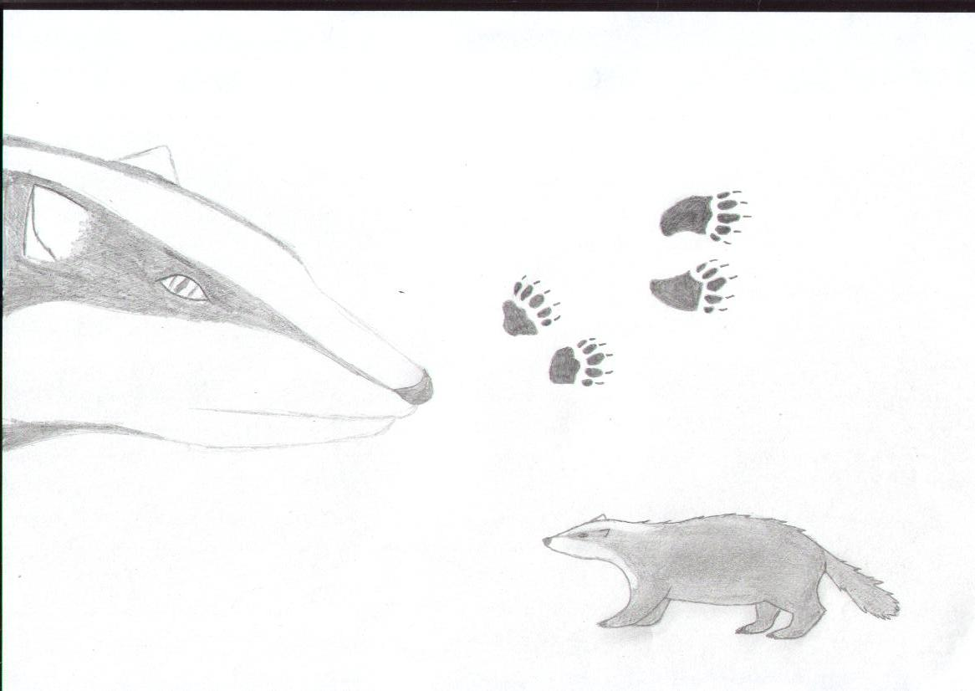
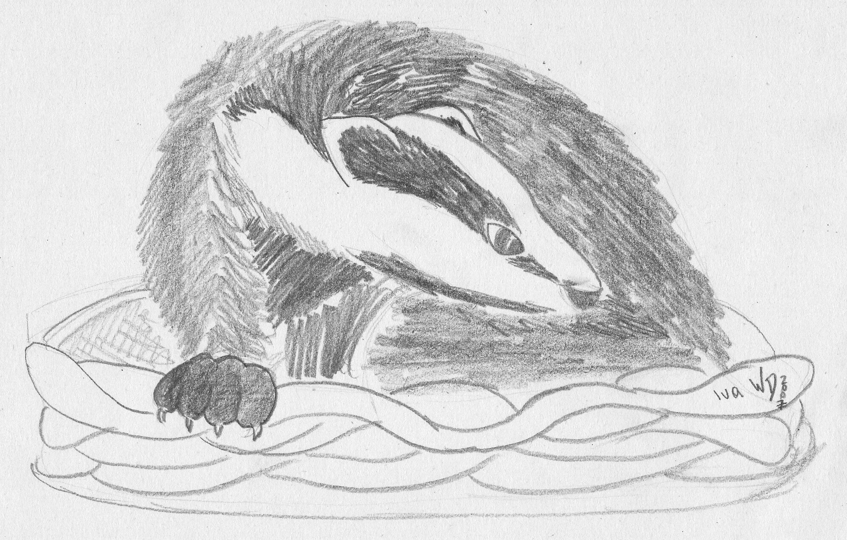

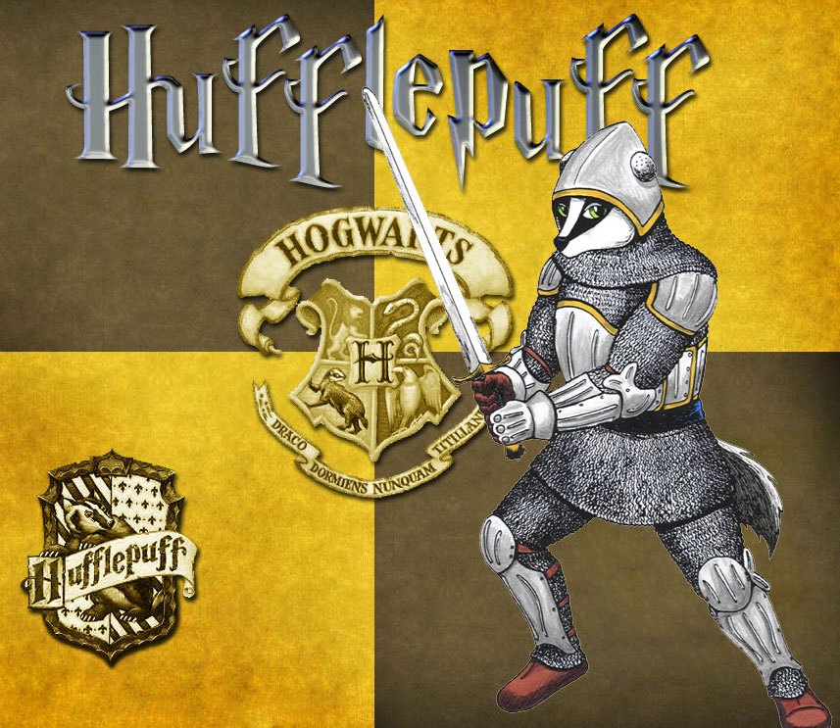

Iva WildDragon
Selena Enail Smithová
Ines Dolfin
Na ročence pracovala celá kolej, zvláště ale pak Felicitas Frobisherová, Abrielan Zirp, Thomas Spellman a Iva WildDragon a nad tím vším stála Ined Dolfin.
Ines Dolfin
Na tvorbě této ročenky se podílela celá kolej, avšak především Selena Enail Smithová, Felicitas Frobisherová, Abrielan Zirp, Cathy Ann Wood kteří přispěli svými články a obrázky pod vedením Ines Dolfin která tímto všem děkuje!
Huff huff!
Hufflepuff!
Ines Dolfin

